如何使用開放教室或公用空間電腦之認證系統

目錄
一、 登入認證系統方式 2
二、 登出認證系統方式 3

- 登入認證系統方式
- 欲使用網際網路者，開起桌面上「網路登入」頁面
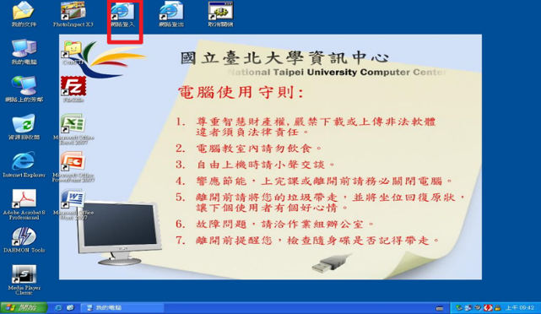
- 輸入校內電子郵件信箱帳號及電子郵件信箱密碼。
※若無法順利開起登入頁面可輸入網址http://1.1.1.1/login.html
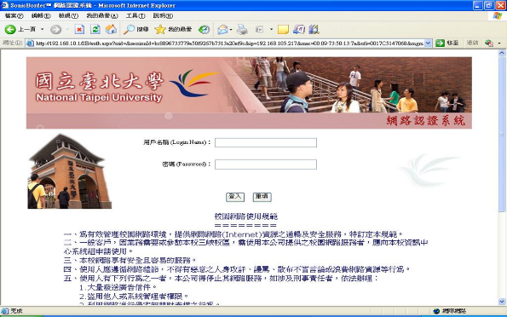

- 登出認證系統方式
- 若使用網際網路完畢，請點網路登出
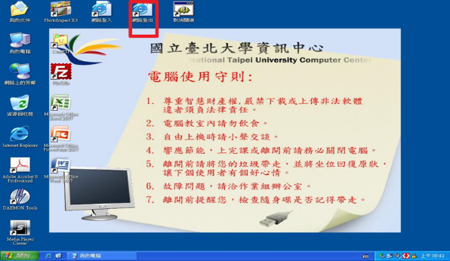
- 出現登出頁面，「點選登出」
※若無法順利開啟本登出畫面，請在網址中輸入http://1.1.1.1/logout.html
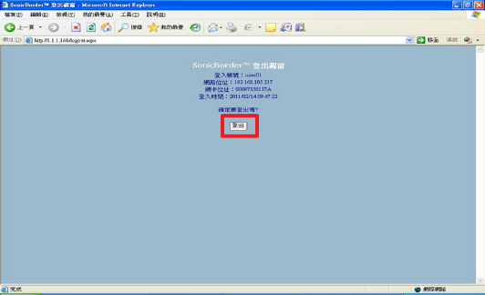

- 登出完成後，隨即出現該帳號共使用網路多少時間，即可關閉視窗
